Защита проекта на конференции исследовательских проектов "Первые шаги в науку"

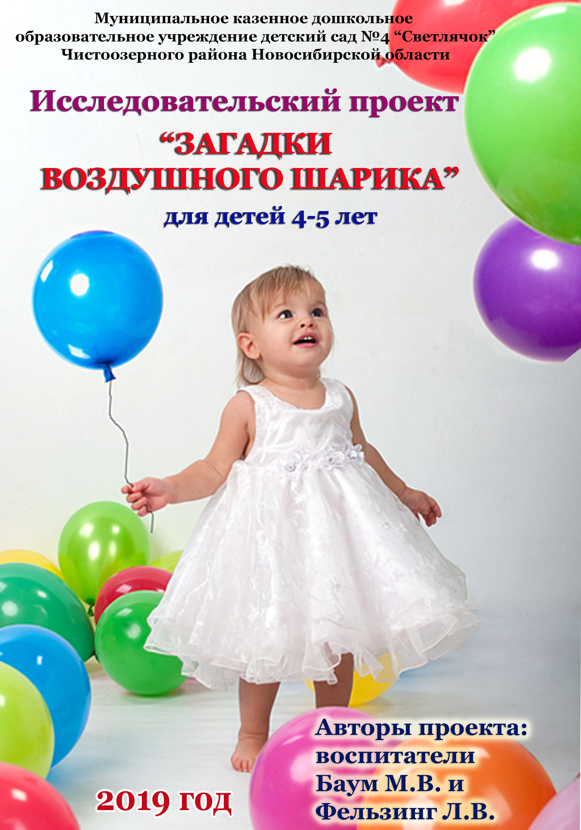

Исследовательский проект «Загадки воздушного шарика» нам хочется начать со слов:

Будто шариком играем:

Наш животик мы сдуваем.

Дружно все вздохнули

Шарик наш надули.

Ни один **праздник**в нашем детскому садуне обходится без них. Этот незамысловатый воздушный предмет ассоциируется у нас с радостью и весельем. Заходя в зал, дети с восхищением говорят: «Ах, как красиво наш зал украшен разноцветными шариками!» А Лиля рассказала своим сверстникам, что у нее на дне рождении было очень много гелиевых шариков, и они висели высоко под потолком». У детей горели глаза от её рассказа, заметив это, мы предложили детям разработать и реализовать исследовательский проект «Загадки воздушного шарика».

**Гипотезой исследования** стало то, что воздушный шарик не только атрибут любого праздника, но и бесценный подручный материал для наблюдения и постановки различных опытов. Опыты с ними яркие, наглядные, простые в исполнении, легко повторяемые, не несут дорогих материальных затрат.

В ходе реализации проекта проведен ряд исследований:

* Проведен ряд исследований над воздушными шарами;
* В реализации проекта активное участие приняли родители . Они проявили творчество, познавательную активность, показали свою эрудицию в познавательно-исследовательской деятельности. Они провели исследовательскую работу на тему «Воздушные шары», разработали и реализовали мини-проекты «Загадки воздушного шарика» и создали альбом «История появления и развития воздушных шариков».

Так же была организована целевая экскурсия в компьютерный центр для расширения знаний у детей о видах воздушных шариков и способах их надувания. Организовано выступление оформителя о применение воздушных шариков в оформлении залов и изготовлении игрушек.

А вот и главные участники проекта, давайте поддержим их аплодисментами.

**Вед.** Жили-были баба с дедом.

       Скучно им на старость лет

       И вот как-то за обедом,

       Бабке говорит наш дед:

**Дед:** «А давай-ка мы с тобой,

        Чтобы было чем заняться,

        Купим шарик золотой»

**Вед:**  Бабка «За». Куда деваться.

        Шар доставили им на дом.

       Но они большой хотели.

**Баба:** «Так надуть его нам надо».

**Вед:**  Бабка принялась за дело.

**Бабка:** Трудно мне его надуть, голова даже закружилась. Дыхания не хватает.

**Дед:** Давай, я тебе помогу.

**Вед**: Стали они жить-поживать

И друг другу помогать.

Однажды бабушка готовила обед, захотела положить приправу. Приправа оказалась с солью, а блюдо она уже посолила. Помогите бабушке отделить соль от приправы.

**Вед**: 2.Скажите,пожалуйста, как отделить соль от перца? Ваши предположения.

**ОПЫТ 2. «Отдели соль от перца»**

**Бабка:** Нужно насыпать приправу на лист цветной бумаги. Потереть шарик о шерстяную ткань и поднести к приправе, не задевая её. Приправа притянется к шарику, соль останется на бумаге.

**Вывод:** при трении шарика о шерсть, он наэлектризовывается и приобретает способность притягивать к себе некоторые предметы, словно магнит.

**Баба**. Очень крепко шарик свой  
          Я держу рукой.  
          Не пущу его гулять,  
          Хоть он и большой!

**Вед.** Но поднялся ветер вдруг...  
        Шарик выхватил из рук.

Крикнул шарик нам: «Пока»

И умчался в облака.

**Шарик**. Над полями и лесами

         Летит красивый шарик.

         Я здесь счастливый самый,

         Но встретился мне зайчик.

**Заяц.** Шарик, шарик, я тебя лопну. (Вытаскивает из кармана иголку).

**Вед:** Как вы считаете, лопнет шарик, если его проткнуть иголкой?

Не растерялся шарик, подставил ему бочок.

**Опыт *«Проткнуть шар без вреда для него».***

Нужно наклеить на шарик кусочек скотча.

И сейчас, я спокойно проткну шарик через скотч без всякого вреда для него.

**Шарик.** Не страшна мне игла, ведь многое знаю я.

**Вед:** Отправился шарик дальше.

**Шарик:** Над полями и лесами

        Я лечу под облаками.

        В отдыхе я знаю толк,

        Но встретился мне волк.

**Волк**. Шарик, шарик. Я тебя сейчас лопну.

**Шарик.** Меня заяц хотел иголкой проткнуть, не получилось. И ты не сможешь.

**Волк.** Я тебя тогда огнём уничтожу. (Достаёт из кармана спички)

-Как вы думаете, если огонь поднести к шарику, он лопнет?

**Опыт «Несгораемый шарик»**

Ход: Нужно в шарик налить простой воды из-под крана, завязать и снова поднесите к свечке. Окажется, что с водой шарик спокойно выдерживает пламя свечи.

**Вывод:** Вода, находящаяся в шарике, отбирает всё тепло свечи на себя. Поэтому сам шарик гореть не будет и, следовательно, не лопнет.

**Шарик:**  Не боюсь я огня, есть спасение у меня.

**Вед:** Полетел шарик дальше.

**Шарик:** Над полями и лесами

        Далеко ещё лететь.

        Я счастливый самый,

       Но встретился медведь.

**Медведь.** Шарик, шарик! Я тебя лопну.

**Шарик.** Заяц меня иголкой протыкал, Волк огнем хотел уничтожить. Ничего у них не вышло. И у тебя не получится. Медведь рассыпал кнопки и хочет положить на них шарик.

**Вед:** Скажите, пожалуйста, может Медведь таким образом лопнуть шарик? А если будет давить на шарик?

ОПЫТ 5. «Кнопки. Гвозди.»

Этот опыт объясняет, как индийским йогам удаётся спать на гвоздях и ходить по стёклам. Надуваем несильно шарик и завязываем его. Боковой стороной опускаем шарик на острие кнопок и слегка надавливаем на него. Шарик не лопается.

**Вывод:** Из-за большого количества остриев, с которыми соприкасается шарик, давление на его оболочку оказывается незначительное.

**Шарик**. Хороший массаж получился. Спасибо!

Отправился шарик дальше.

        Над полями и лесами

       Лечу теперь как птица.

       Я здесь счастливый самый,

       Но встретилась лисица.

**Лиса.** Какой красивый шарик! Ты один по лесу гуляешь? Иди ко мне поближе (Лиса берётся за леску.)

**Шарик.** Не обманешь меня, Лисица. Я сказки читал. Всё о тебе знаю. Прощай.

Лисица пытается взять шарик, но он улетает.

**Ход:** Для красоты эксперимента заставим шарик лететь вдоль лески. Хорошо натянем леску вдоль комнаты. Предварительно на нее необходимо надеть соломинку. Теперь на эту соломинку с помощью скотча крепим уже надутый воздушный шарик и… три! два! один! отпускаем его. Под действием выходящей струи воздуха, будет хаотично летать по комнате. Здесь работает тот же принцип реактивного движения: воздух – назад, шарик – вперед

**Вывод:** Шарик под действием реактивного движения скользит вдоль лески.

Как ракета быстро

Шарик улетел.

На крыльцо родное

Без сил уже присел.

Баба с дедом радуются, что шарик вернулся. Шарик обещает больше не покидать их.

**Вед:** Дедка с бабкой и с шариком устроили праздничный салют.

**Бабка или вед**: Для этого нам понадобится сок цедры лимона или апельсина. Шарик взрывается от сока цедры апельсина. (В апельсиновой кожуре содержится эфирное масло, которое называется **лимонен**. Лимонен - растворяет резину.)

Накануне праздника «Дня приручения воздушных шариков, который состоится 25 Марта – мы бы хотели подарить Вам воздушные шары.